331 Lichte vrachtauto, diesel, nieuw of gebruikt, B of C1 (in verband met laadvermogen)

Vervanging in 2023 - Prioriteit, budget € 40.000 ex BTW incl (rest)BPM
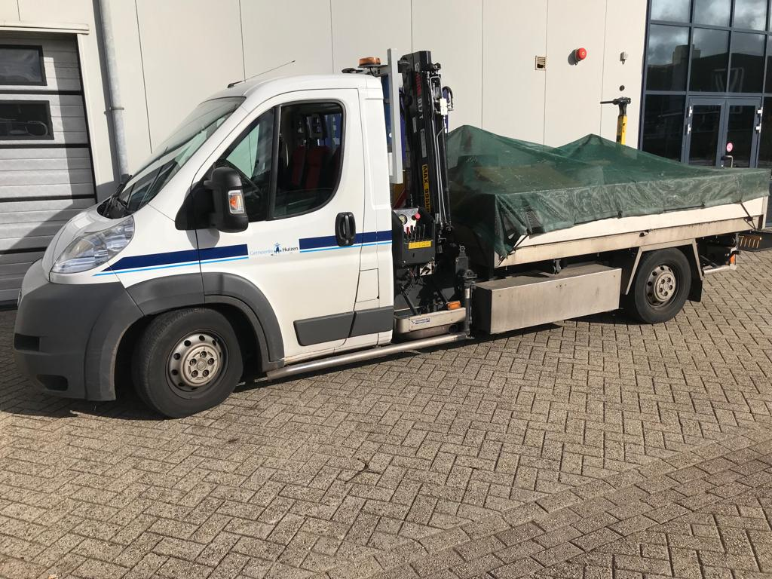

- Kenteken huidige voertuig: 8-VVP-41
- Eind 2022 motorisch (deels) gereviseerd voor 7.000 Euro
- Dit voertuig wordt met name gebruikt voor meldingen openbare ruimte (MOR) wat betreft bestrating- en rioolwerkzaamheden en wortelopdruk verwijderen met bijbehorende kraan. In de toekomst zou wellicht ook een zoutstrooier in de laadbak geplaatst kunnen worden. Vanwege het benodigde (hogere) laadvermogen kijken we ook naar een C1 voertuig.
- Diesel, liefst ook geschikt voor HVO100
- Voertuig voorzien van dubbele cabine (wens)
- Laadbak (standaard maat ongeveer 205 cm x 300 cm)
- Trekhaak met aansluitingen
- Gereedschap inrichting (kasten in dubbele cabine)
- Laadkraan met knijperbak (niet knikkend), eventueel nadien te leveren, in overleg. Indien het een C1 voertuig is (die een hoger laadvermogen mag hebben) moet de laadkraan met knijperbak wel knikkend zijn.
- Laadbak met deelbare kleppen en vakverdeling. In de laadbak komt evt. ook een strooier.
- WENS: Extra power take off (PTI) ivm opzet strooier (deze is nodig op voertuig 331 EN/OF op voertuig 352, die vrijwel identiek is aan 331)
- Palenrek achter cabine
- Dichte verhoogde gereedschapskist met bovenklep en zijdeur
- Werk en rij verlichting (werklamp op palenrek, zwaailamp en flitsers, dat kan allemaal ook later in overleg gemonteerd worden, wel meenemen in de prijs)
- Trekvermogen min 2500 kg
- Omvormer 2500 watt t.b.v. opladers gereedschap, bij voorkeur inclusief scheidingsrelais
- 360° camera-systeem, kan in overleg gemonteerd worden, wel meenemen in de prijs

